今日动态
2023.12.29 周五 晴天
记录人：姜娜
※一日活动篇
◎今日来园人数：19人，4人缺勤。
◎早点：牛奶、切片面包、闲趣饼干、蛋黄果仁切片。
◎午餐：藜麦饭、百叶卷肉、菠菜炒蘑菇、翡翠银鱼羹。
◎水果：什锦苹果羹。
◎午点：枣蓉核桃蛋糕。
姓名 | 来园情况 | 自主放物品 | 午饭情况 | 午睡情况 | 午点情况 | 大便情况
高昀棋 | ☆ | ☆ | ☆ | ☆ | ☆
陈琬儿 | ☆ | ☆ | ☆ | ☆ | ☆
秦初曈 | ☆ | ☆ | ☆ | ☆ | ☆
曹钰欣 | 请假 | 请假 | 请假 | 请假 | 请假
余思纯 | ☆ | ☆ | ☆ | ☆ | ☆
张榕汐 | ☆ | ☆ | ☆ | ☆ | ☆
陆亦萱 | ☆ | ☆ | ☆ | ☆ | ☆
陈欣尹 | 请假 | 请假 | 请假 | 请假 | 请假
陈诗羽 | ☆ | ☆ | ☆ | ☆ | ☆
张子瑶 | ☆ | ☆ | ☆ | ☆ | ☆
陈佳奕 | ☆ | ☆ | ☆ | ☆ | ☆ | 上1
蒋仟岚 | ☆ | ☆ | ☆ | ☆ | ☆
朱舒窈 | ☆ | ☆ | ☆ | ☆ | ☆
陈舒然 | ☆ | ☆ | ☆ | ☆ | ☆
秦昊吕 | ☆ | ☆ | ☆ | ☆ | ☆
刘一航 | 请假 | 请假 | 请假 | 请假 | 请假
万靖炘 | 请假 | 请假 | 请假 | 请假 | 请假
巢惟燚 | ☆ | ☆ | ☆ | ☆ | ☆
陆奕果 | ☆ | ☆ | ☆ | ☆ | ☆ | 下1
沈梓诺 | ☆ | ☆ | ☆ | ☆ | ☆ | 下1
陈杭昱 | ☆ | ☆ | ☆ | ☆ | ☆
蒋一帆 | ☆ | ☆ | ☆ | ☆ | ☆
陈宥和 | ☆ | ☆ | ☆ | ☆ | ☆
来园情况：能和老师打招呼。
自主放物品：能绕好水杯带，将水杯放在水杯架上，把物品摆放在抽屉里☆
午饭情况：能够独立把饭菜吃完☆
午睡情况：能够在1点前入睡☆
午点情况：能够独立把午点吃完☆

※区域游戏篇
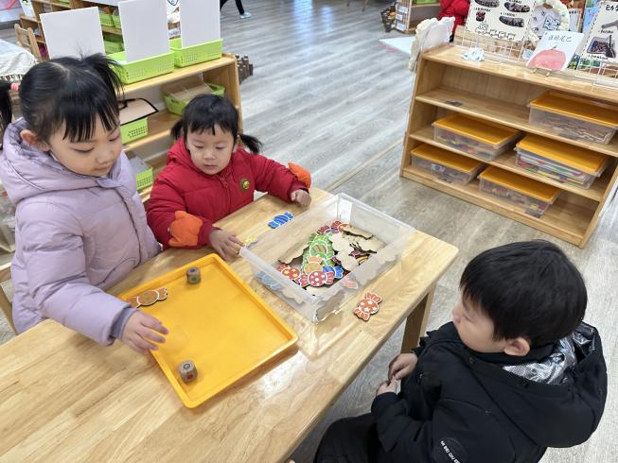 | 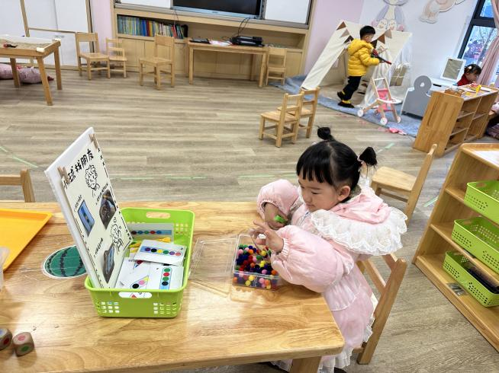
科学区  张子瑶、陈诗羽、沈梓诺在玩糖果棋。 | 科学区  余思纯在玩小球找朋友。

※集体活动篇
半日活动：新年快乐
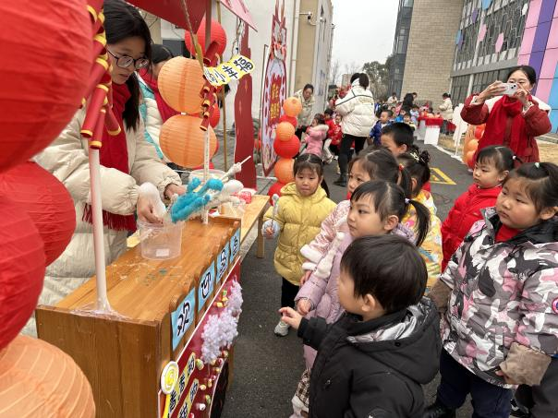 | 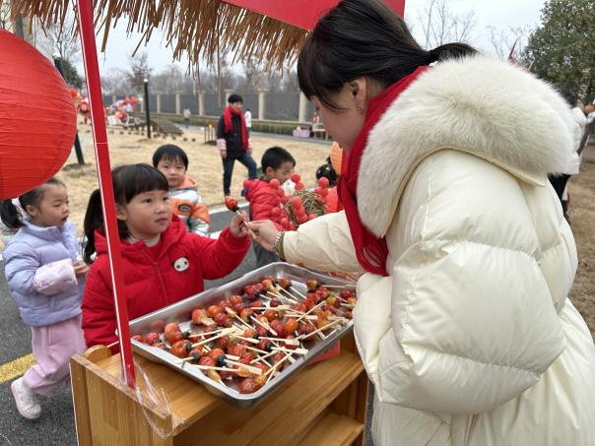
※温馨提示
1.周五，不上延时班，全体幼儿3:30放学，请告知接送人员准时来接。
2.元旦放假时间为 2023年12月30日（星期六）至 2024年1月1日（星期一），共三天。（1月2日星期二上学）。

